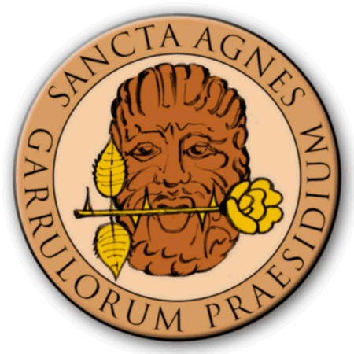
Associazione culturale “Confraternita dei 'devoti' di Sant'Agnese”
Garrulorum Praesidium

COMUNICATO STAMPA

IL PIANETA MALDICENZA

DIALETTO E LETTERATURA NELLA TERZA GIORNATA

L’AQUILA – “Il dialetto come presidio dell’identità civica” è il tema del convegno che si terrà domani, all’aula magna del Liceo Classico “Cotugno” dell’Aquila (via Carducci), a partire dalle 10.15, nel quadro della terza giornata di “Il Pianeta Maldicenza”, l’iniziativa mirata a far conoscere la tradizione aquilana di Sant’Agnese finalizzata alla critica sincera e costruttiva.
Il convegno è stato organizzato dalla Società “Dante Alighieri” dell’Aquila. E’ prevista la partecipazione del Sindaco, Massimo Cialente, e del dirigente scolastico del Cotugno, Angelo Mancini. Ai lavori, che saranno moderati da Flavia Stara, presidente della Società “Dante Alighieri”, interverranno Liliana Biondi e Teresa Giammaria, dell’Università dell’Aquila, Angelo De Nicola, presidente dell’associazione Confraternita dei Devoti di Sant’Agnese, Mario Narducci, presidente dell'Istituto di Abruzzesistica e dialettologia, il poeta Elio Peretti, Rita Salvatore, dell’Università di Teramo e Franco Villani, dell’Accademia della Brenna.
Le letture interpretative saranno a cura di Rossana Crisi Villani, Tiziana Gioia e Andrea Tufo.
Nel pomeriggio, alle 17,30, all’Auditorium “Sericchi” della Carispaq, verrà presentato il libro di Paola Aromatario “La Maldicenza, dire male e dire il male” (ONE GROUP Edizioni). Con l’autrice interverranno Anna Maria Paola Toti, dell’Università “La Sapienza” di Roma, Francesca Pompa, presidente della One Group Edizioni, e Tommaso Ceddia, presidente onorario dell’associazione Confraternita dei Devoti di Sant’Agnese.

L’Aquila, 10 gennaio 2013

